الجمهورية الجزائرية الديمقراطية الشعبية
مديرية التربية لولاية بجاية متوسطة الشهيد حلموش السعيد درقينة
إختبار الثلاثي الأول للسنة أولى متوسط يوم :01 ديسمبر 2024

الإختبارالأول في مادة العلوم الفيزيائية والتكنولوجيا المدة : ساعة ونصف .
- الجزء الأول (12ن):
- التمرين الأول (06ن) :
بغية تشغيل مصباح التوهج بدون أسلاك قا م محمد تلميذ في السنة أولى متوسط بتحقيق التجارب الموضحة فيالوثيقة01.
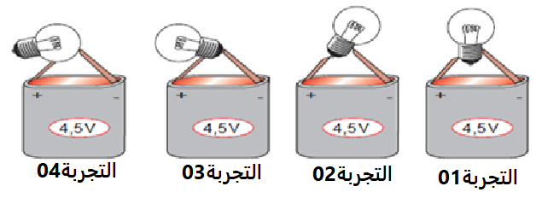
4.5v

الوثيقة01

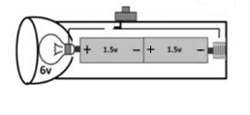
1/- حدد التجارب التي يتوهج فيها المصباح.
(II نريد اشعال هذا المصباح بالاعمدة الكهربائية ذات دلالة v1.5 كما في الوثيقة 2
4.5v
2/ اذكر طريقة ربط الأعمدة الكهربائية؟
3/ فسر سبب التوهج الضعيف للمصباح؟ الوثيقة -2-
4/ اقترح حلا ليتوهج المصباح توهجا عاديا مدعما إجابتك بمخطط نظامي للدارة؟
- التمرين الثاني (06ن) :

من أجل التحكم في مصباح من مكانين مختلفين أنجزت مريم الدارة الكهربائية الموضحة في المخطط
1- سم هذا النوع من الدارات الكهربائية.
2 -أعط مثالين عن إستعمال هذا النوع من الدارات.
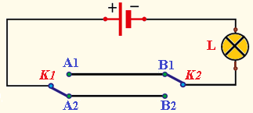3-أكمل جدول الحقيقة، بوضع رقم 1 في حالة توهج المصباح و 0 في حالة عدم توهجه.
القاطعة K₁ | القاطعة K₂ | حالة المصباح
A₁ | B₁ | ...
A₁ | B₂ | ...
A₂ | B₂ | ...
A₂ | B₁ | ...

- الوضعية الإدماجية (08 ن):
عند زيارتك لبيت عمتك وجدت ابنها عمر يلعب بشاحنة صغير(لعبة)،اشتكى لك عمر من عطل أصاب لعبته بعد أن اصطدمت بالجدار فانكسر المصباح الأمامي للشاحنة - الوثيقة03- وانطفئ معه المصباح الخلفي مع أنه سليم فقام بفتح الشاحنة قصد تصليح الخلل لكنه لم يعرف.
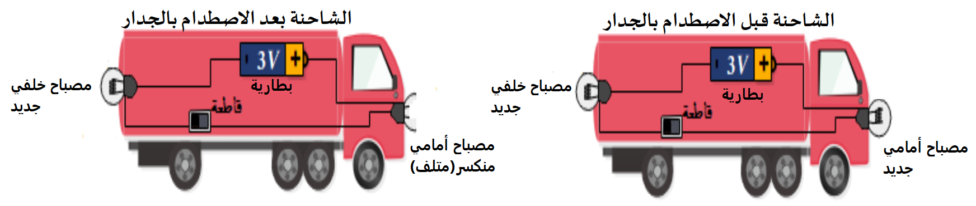

الوثيقة03

- ساعد عمر على تصحيح الخلل وذلك بالإجابة على الأسئلة التالية :
1/ا) كيف تم ربط المصباحين في الدرارة الكهربائية الخاصة بالشاحنة؟
ب) ارسم المخطط النظامي للربط المستعمل ثم حدد عليه جهة الكهرباء.
2/- فسر سبب انطفاء المصباح الثاني مع أنه سليم.
3/- ا) اقترح حلا على عمر لكي يبقى المصباح الثاني متوهج في حال انكسار(تلف) أحد المصباحين.
ب) أرسم المخطط النظامي للحل الذي اقترحته.

